Рейтинговый протокол результатов
школьного этапа
Всероссийской олимпиады школьников
МБОУ «СОШ а.Апсуа»
2024-2025 учебный год
(для оргкомитета ШЭ ВсОШ)

Предмет | Литература
Класс | 5-11 классы
Дата, месяц, год проведения ШЭ ВсОШ | 30.09.2024г

№ п/п | Фамилия, имя и отчество  участника ШЭ ВсОШ | Класс | достижение | Фамилия, имя и отчество  учителя/наставника (полностью)
 | Найманова Лина | 6 | победитель | Тлисова Г.С.
 | Борокова Арнелла | 6 | призер | Тлисова Г.С.
 | Гожев Дамир А. | 7 | призер | Агирова Н.М.
 | Махов Шамиль | 7 | победитель | Агирова Н.М.
 | Бороков Алибек | 8 | участник | Агирова Н.М.
 | Гожев Дамир М. | 8 | призер | Агирова Н.М.
 | Махов Рауль | 8 | победитель | Агирова Н.М.
 | Дарсалия Анастасия | 9 | призер | Агирова Н.М.
 | Курумбаева Амина | 9 | призер | Агирова Н.М.
 | Хунова Амалия | 9 | победитель | Агирова Н.М.
 | Тлисов Амир | 11 | призер | Агирова Н.М.
Члены предметного жюри ШЭ ВсОШ:
 | Агирова Н.М.
(подпись) | Ф.И.О учителя
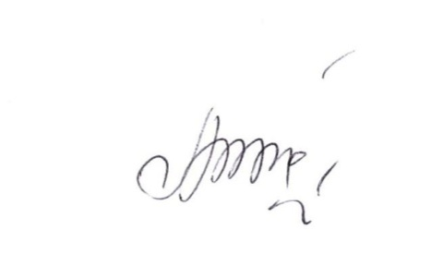 | Цикисова Э.Ю.
Дата заполнения протокола - 02.09.22 |  | Цикисова Э.Ю.
(подпись) |  | Ф.И.О. ответственного за проведение ШЭ ВсОШ в ОО

